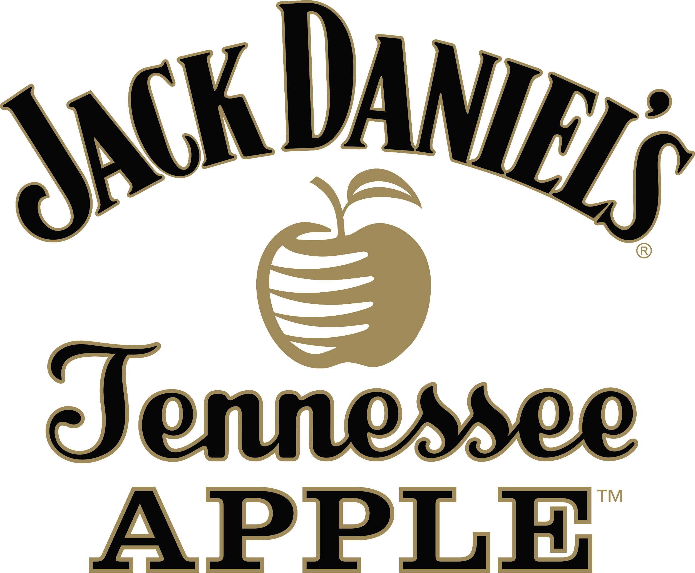

Día internacional de la manzana con Jack Daniel's

CDMX a 21 de octubre de 2021.- La manzana es una de las frutas favoritas y más consumidas en el mundo. Existen más de 7,500 variedades entre las que destacan Gala, Mcintosh, Granny Smith y por supuesto la manzana roja. De hecho, en México se consumen alrededor de 8.1 kg per cápita al año.

Este fruto no solo sobresale por su sabor, sino también por ser un símbolo de la creatividad, la inspiración y la revelación; ha sido parte de la historia de la humanidad a lo largo de los años. Desde 1990 y gracias a la organización Common Ground, cada 21 de octubre es el día oficial para conmemorarlo en todas sus presentaciones, gracias a su importancia en todo el mundo.

En 2020, Jack Daniel’s la honró a su manera tras el lanzamiento en México del último integrante de esta familia de whiskeys. ¿Quieres saber más al respecto? Sigue leyendo.

Este homenaje se llama Jack Daniel’s Tennessee Apple, un whiskey suave y refrescante al paladar, que combina el clásico e inconfundible sabor de Old No. 7, suavizado gota a gota a través de 3 metros de carbón de maple combinado con licor de manzana compuesto por tres tipos: Granny Smith, Mcintosh y Red Delicious, probarla es como tener una manzana recién cosechada en un vaso de Jack.

Ahora que ya sabes más sobre esta fecha, conoce las diferentes maneras de darle la vuelta a la manzana con Jack Daniel’s Tennessee Apple, empecemos con su cóctel insignia, fácil y de gran sabor:

Jack Apple Fizz
Ingredientes:
- 2 oz de Jack Daniel’s Tennessee Apple
- 1/3 oz de jugo de limón amarillo
- Top de agua mineral
- Garnitura de limón amarillo
Cristalería: Vaso highball
Preparación: Agregar hielos al vaso y con ayuda de un agitador enfriarlo, después, verter todos los ingredientes y finalmente cortar una rodajas de limón amarillo para decorar.

Además, te traemos un nueva manera de disfrutarlo, combinación con la manzana verde y su mejor complemento, el chile en polvo logran una mezcla única para el paladar y que vale la pena replicar en cada reunión, su nombre es Apple Shot.

Jack Daniel’s Apple shot con chile en polvo
¿Qué necesitas?
- 3 piezas de tu manzanas favoritas (te recomendamos Granny Smith)
- 1 onza de Jack Daniel’s Tennessee Apple
- 1 bote de chile en polvo
- Cristalería: Caballito / shot
Procedimiento: Cortar las manzanas en rodajas o media luna y espolvorear al gusto con chile en polvo, una vez hecho esto, morderla (mantenerla unos segundo en la boca) y después tomar shot de Jack Daniel’s Tennessee Apple.

Conoce todos los detalles de sobre Apple Shot en el canal de Youtube de Jack Daniel’s México (Añadir link al video)
Ahora que ya conoces diferentes maneras de disfrutar de la manzana con Jack Daniel’s, ¿tú cómo lo harías?

Acerca de Jack Daniel’s Tennessee Whiskey
Jack Daniel's®, el whiskey más vendido en el mundo, proviene de la destilería más antigua registrada en Estados Unidos, la Destilería Jack Daniel. Fundada en 1866 por Jasper Newton Daniel, mejor conocido como Mr. Jack Daniel en Lynchburg, Tennessee, donde después de más de 150 años se sigue haciendo cada gota de éste icónico whiskey. Jack Daniel's está hecho con la mejor malta de maíz, centeno y cebada. El proceso se realiza con agua del manantial de la cueva Spring Hollow que es libre de hierro, para después pasar por un filtro de carbón de maple cuyo resultado reposa en barricas de roble blanco americano, que son utilizadas solo una sola vez.

La familia de Jack Daniel’s está conformada por: Jack Daniel’s Old No. 7, Jack Daniel’s Tennessee Honey, Jack Daniel’s Gentleman Jack, Jack Daniel’s Single Barrel, algunas Ediciones Especiales y los Jack Daniel’s Ready to Drink. Jack Daniel's es una marca que pertenece a Brown-Forman Corporation y que cotiza públicamente en el New York Stock Exchange (NYSE).

Para saber más visita: https://www.jackdaniels.com

Síguenos en:
Facebook: https://www.facebook.com/JackDanielsMx
Twitter: https://twitter.com/jackdaniels_mx
Instagram: http://instagram.com/jackdanielsmexico
YouTube: https://www.youtube.com/user/JackDaniel

Contacto para prensa
QPRW
José Sámano
jose@qprw.co

